LP. | RODZAJ MEBLA | ILOŚĆ  ZESTAWÓW
1. | MEBLE GABINETOWE – ZESTAW (DO GABINETU DYREKTORA – 1 ZESTAW, DO GABINETU WICEDYREKTORA – 1 ZESTAW, DO SEKRETARIATU – 1 ZESTAW)  Opis:  ZESTAW MEBLI DO GABINETU DYREKTORA OBEJMUJE NASTĘPUJĄCE ELEMENTY:  1. Stół biurowy  Wykonany z płyty laminowanej w tonacji dębu. Blat i nogi wykonane z płyty grubości 25 mm, lotka 18 mm, regulacja wysokości na stopce do 12 mm. Blat stołu w kształcie owalnym. Wymiary stołu: wysokość 76 cm, długość 180 cm, szerokość 100 cm. Tolerancja wymiarów +/- 2%. Ilość – 1 sztuka.  2. Regał zamykany na kluczyk  Wykonany z płyty laminowanej w tonacji dębu.  • Korpus: płyta grubości 18 mm, oklejona obrzeżem PCV grubości 1.0 mm.  • Półki: płyta grubości 18 mm, oklejona obrzeżem PCV grubości 1.0 mm.  • Wieniec górny, dolny: płyta grubości 25 mm oklejona obrzeżem PCV grubości 2.0 mm.  • Plecy: płyta HDF jednostronnie melaminowana o grubości 3.0 mm. HDF osadzone we wcześniej wyfrezowanych od strony wewnętrznej bokach regału.  • Regał osadzony na nóżkach meblowych wysokości 28 mm z możliwością regulacji od wewnątrz do 12 mm.  Wewnątrz regału 2 półki. Kolor uchwytów meblowych: szary. Wymiary regału: wysokość 114 cm, długość 80 cm, szerokość 36 cm. Tolerancja wymiarów +/- 2%. Ilość – 1 sztuka.  3. Biurko  Wykonane z płyty laminowanej w tonacji dębu. Blat i nogi wykonane są z płyty grubości 25 mm, lotka 18 mm, regulacja wysokości na stopce do 12 mm. Blat biurka kątowy. Wysokość biurka: 76 cm, długość 160 cm. Wymiary blatu: krótsza szerokość 70 cm, dłuższa szerokość 105 cm, długość całkowita 160 cm, długość przy wycięciu  50 cm. Tolerancja wymiarów +/- 2%. Ilość – 1 sztuka.  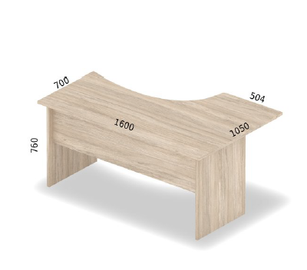  4. Kontener pod biurko  Wykonany z płyty laminowanej w tonacji dębu.  • Wieniec górny, dolny: płyta o grubości 25 mm oklejony obrzeżem ABS o grubości 2 mm.  • Korpus oraz fronty: grubość płyty - 18 mm oklejone obrzeżem ABS grubości 1 mm.  • Plecy: płyta grubości 18 mm.  • Szuflada: cały wkład szuflady wykonany z płyty meblowej – dno HDF 3 mm. Szuflady na prowadnicach metalowych rolkowych z 75% wysuwem.  • Zamek: centralny wyposażony w minimum 1 parę kluczyków w komplecie.  Kontener wyposażony w trzy szuflady. Pod podstawą powinny być zamontowane kółka w kolorze czarnym, wyposażone w blokadę. Uchwyty szuflad w kolorze szarym. Wymiary kontenera: wysokość: 62 cm,  długość: 43 cm, głębokość: 50 cm. Tolerancja wymiarów +/- 2%. Ilość – 1 sztuka.  5. Regał niski pod drukarkę  Wykonany z płyty laminowanej w tonacji dębu.  • Korpus: płyta grubości 18 mm, oklejona obrzeżem PCV grubości 2.0 mm.  • Półki: płyta grubości 18 mm, oklejona obrzeżem PCV grubości 1.0 mm.  • Wieniec górny, dolny: płyta grubości 25 mm oklejona obrzeżem PCV grubości 2.0 mm.  • Plecy: płyta HDF jednostronnie melaminowana o grubości 3.0 mm. HDF osadzone we wcześniej wyfrezowanych od strony wewnętrznej bokach regału.  Regał wyposażony w drzwiczki zamykane na kluczyk z szarym uchwytem. Wewnątrz regału jedna półka. Wymiary regału: wysokość 60 cm, długość 60 cm, głębokość 62 cm. Tolerancja wymiarów +/- 2%. Ilość – 1 sztuka.  6. Regał wysoki  Wykonany z płyty laminowanej w tonacji dębu.  • Korpus: płyta grubości 18 mm, oklejona obrzeżem PCV grubości 1.0 mm.  • Półki: płyta grubości 18 mm, oklejona obrzeżem PCV grubości 1.0 mm.  • Wieniec górny, dolny: płyta grubości 25 mm oklejona obrzeżem PCV grubości 2.0 mm.  • Plecy: płyta HDF jednostronnie melaminowana o grubości 3.0 mm. HDF osadzone we wcześniej wyfrezowanych od strony wewnętrznej bokach regału.  • Regał osadzony na nóżkach meblowych wysokości 28 mm z możliwością regulacji od wewnątrz do 12 mm.  Regał wyposażony w drzwi zamykane na zamek, z uchwytami do otwierania w kolorze szarym. Wewnątrz regału cztery półki. Wymiary regału: wys. 184 cm, dł. 80 cm, gł. 36 cm. Tolerancja wymiarów +/- 2%. Ilość – 1 sztuka.  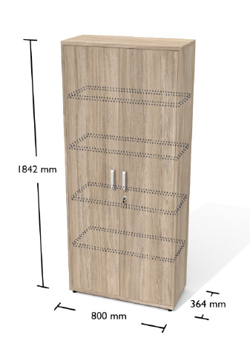  7. Regał wysoki  Wykonany z płyty laminowanej w tonacji dębu.  • Korpus: płyta grubości 18 mm, oklejona obrzeżem PCV grubości 1.0 mm.  • Półki: płyta grubości 18 mm, oklejone obrzeżem PCV grubości 1.0 mm.  • Wieniec górny, dolny: płyta grubości 25 mm oklejona obrzeżem PCV grubości 2.0 mm.  • Plecy: płyta HDF jednostronnie melaminowana o grubości 3.0 mm. HDF osadzone we wcześniej wyfrezowanych od strony wewnętrznej bokach regału.  • Regał osadzony na nóżkach meblowych wysokości 28 mm z możliwością regulacji od wewnątrz do 12 mm.  Regał złożony z dwóch segmentów. Segment niższy wyposażony w drzwiczki zamykane na kluczyk z uchwytami do ich otwierania w kolorze szarym. Wewnątrz jedna półka. Segment wyższy wyposażony w drzwi zamykane na kluczyk, z uchwytami do ich otwierania w kolorze szarym. Wewnątrz dwie półki. Wymiary regału: wysokość 184 cm, długość 80 cm, głębokość 36 cm. Tolerancja wymiarów +/- 2%. Ilość – 1 sztuka.  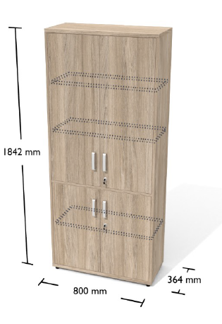  8. Regał/ Witryna  Wykonany z płyty laminowanej w tonacji dębu.  • Korpus: płyta grubości 18 mm, oklejona obrzeżem PCV grubości 2.0 mm.  • Półki: płyta grubości 18 mm, oklejona obrzeżem PCV grubości 1.0 mm.  • Wieniec górny, dolny: płyta grubości 25 mm oklejona obrzeżem PCV grubości 2.0 mm.  • Plecy: płyta HDF jednostronnie melaminowana o grubości 3.0 mm. HDF osadzone we wcześniej wyfrezowanych od strony wewnętrznej bokach regału.  • Regał osadzony na nóżkach 28 mm z możliwością regulacji od wewnątrz do 12 mm.  • Drzwi górne wpuszczane: szkło hartowane, przezroczyste. Drzwi osadzone na zawiasach nakładanych.  • Drzwi dolne, płycinowe: wpuszczane mocowane na zawiasach metalowych 110°, oklejone obrzeżem PCV grubości 1.0 mm, zamykane zamkiem patentowym.  Regał złożony z dwóch segmentów. Segment niższy wyposażony w drzwiczki zamykane na kluczyk z uchwytami do ich otwierania w kolorze szarym. Wewnątrz jedna półka. Segment wyższy wyposażony w drzwi szklane, wewnątrz dwie półki z płyty 18 mm. Drzwi wyposażone w szare uchwyty do ich otwierania. Wymiary regału: wys. 184 cm, dł. 80 cm, gł. 36 cm. Tolerancja wymiarów +/- 2%. Ilość – 1 sztuka.  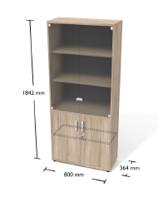  9. Krzesło biurowe tapicerowane w kolorze czarnym. Tapicerka materiałowa. Wyposażone w regulowany zagłówek oraz podłokietniki i regulację wysokości siedziska. Tolerancja wymiarów +- 5%.  Ilość – 1 sztuka. Wymiary podane poniżej:  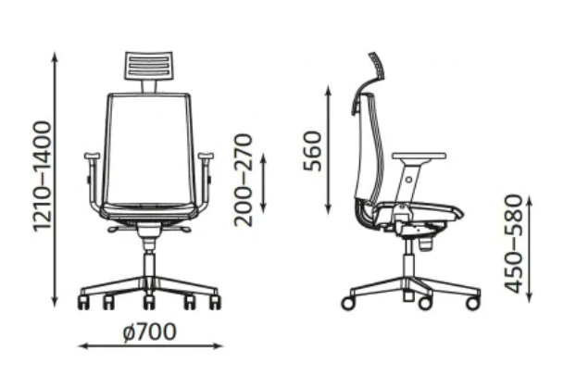  10. Krzesło konferencyjne. Oparcie z materiału siatkowego. Siedzisko wykonane z czarnej tapicerki. Nóżki  i podłokietniki w kolorze czarnym. Tolerancja wymiarów +-2%. Ilość - 6 sztuk. Wymiary podane poniżej:  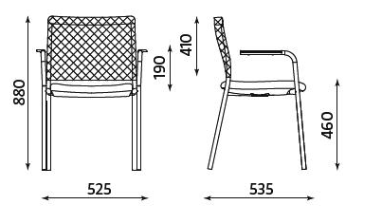  ZESTAW MEBLI DO GABINETU WICEDYREKTORA OBEJMUJE NASĘPUJĄCE ELEMENTY:  1. Biurko  Wykonane z płyty laminowanej w tonacji dębu. Blat i nogi wykonane są z płyty grubości 25 mm, lotka 18 mm, regulacja wysokości na stopce do 12 mm. Wymiary biurka: wysokość 76 cm, długość 160 cm, głębokość 70 cm. Tolerancja wymiarów +/- 2%. Ilość – 1 sztuka.  2. Regał wysoki  Wykonany z płyty laminowanej w tonacji dębu.  • Korpus: płyta grubości 18 mm, oklejona obrzeżem PCV grubości 1.0 mm.  • Półki: płyta grubości 18 mm, oklejone obrzeżem PCV grubości 1.0 mm.  • Wieniec górny, dolny: płyta grubości 25 mm oklejona obrzeżem PCV grubości 2.0 mm.  • Plecy: płyta HDF jednostronnie melaminowana o grubości 3.0 mm. HDF osadzone we wcześniej wyfrezowanych od strony wewnętrznej bokach regału.  • Regał osadzony na nóżkach meblowych wysokości 28 mm z możliwością regulacji od wewnątrz do 12 mm.  Regał wyposażony w drzwi zamykane na zamek, z uchwytami do otwierania w kolorze szarym. Wewnątrz regału cztery półki. Wymiary regału: wysokość 184 cm, długość 80 cm, głębokość 36 cm. Tolerancja wymiarów +/- 2%. Ilość - 3 sztuki.  3. Stół biurowy  Wykonany z płyty laminowanej w tonacji dębu.  Stół o konstrukcji płycinowej z lotką. Blat oraz nogi stołu o grubości 25 mm, lotka 18 mm.  Blat stołu oklejony obrzeżem 2 mm ABS odpowiadającym kolorze płyty. Blat stołu w kształcie prostokątnym. Wymiary stołu: wysokość 76 cm, długość 180 cm, szerokość  100 cm. Tolerancja wymiarów +/- 2%. Ilość – 1 sztuka.  4. Regał niski pod drukarkę  Wykonany z płyty laminowanej w tonacji dębu.  • Regał osadzony na nóżkach meblowych wysokości 28 mm z możliwością regulacji od wewnątrz do 12 mm.  • Korpus: płyta grubości 18 mm, oklejone obrzeżem PCV grubości 2.0 mm.  • Półki: płyta grubości 18 mm, oklejone obrzeżem PCV grubości 1.0 mm.  • Wieniec górny i dolny: płyta grubości 25 mm oklejona obrzeżem PCV grubości 2.0 mm.  • Plecy: płyta HDF jednostronnie melaminowana o grubości 3.0 mm. HDF osadzone we wcześniej wyfrezowanych od strony wewnętrznej bokach regału.  Regał wyposażony w drzwiczki zamykane na kluczyk z szarym uchwytem. Wewnątrz regału jedna półka Wymiary regału: wysokość 60 cm, długość 60 cm, głębokość 62 cm. Tolerancja wymiarów +/- 2%. Ilość – 1 sztuka.  5. Kontener pod biurko  Wykonany z płyty laminowanej w tonacji dębu.  • Wieniec górny i dolny płyta grubości - 25 mm oklejone obrzeżem ABS o grubości 2 mm.  • Korpus oraz fronty: grubość płyty -18 mm oklejone obrzeżem ABS grubości 1 mm.  • Plecy: płyta grubości 18 mm.  • Szuflada: cały wkład szuflady wykonany z płyty meblowej – dno HDF 3 mm. Szuflady na prowadnicach metalowych rolkowych z 75% wysuwem.  • Zamek: centralny wyposażony w minimum 1 parę kluczyków w komplecie  Kontener wyposażony w trzy szuflady. Pod podstawą zamontowane kółka w kolorze czarnym, wyposażone  w blokadę. Uchwyty szuflad w kolorze szarym. Wymiary kontenera: wys. 62 cm, dł. 43 cm, gł. 50 cm. Tolerancja wymiarów +/- 2%.  6. Regał na kartoteki uczniów  Wykonany z płyty laminowanej w tonacji dębu.  • Regał osadzony na nóżkach meblowych wysokości 28 mm z możliwością regulacji od wewnątrz do 12 mm.  • Korpus: płyta grubości 18 mm, oklejone obrzeżem PCV grubości 2.0 mm.  • Przegródki: płyta grubości 18 mm, oklejone obrzeżem PCV grubości 1.0 mm.  • Wieniec górny, dolny: płyta grubości 25 mm oklejona obrzeżem PCV grubości 2.0 mm.  • Plecy: płyta HDF jednostronnie melaminowana o grubości 3.0 mm. HDF osadzone we wcześniej wyfrezowanych od strony wewnętrznej bokach regału.  Regał zamykany na drzwi wyposażone w zamek oraz uchwyty w kolorze szarym do ich otwierania. Wewnątrz regał podzielony na dwadzieścia jeden przegródek. Wymiary przegródki: wys. 34 cm, dł. 9,5 cm. Wymiary całego regału: wys. 114 cm, dł. 80 cm, gł. 36 cm. Tolerancja wymiarów +/- 2%.Ilość – 1 sztuka. Wnętrze regału poniżej:  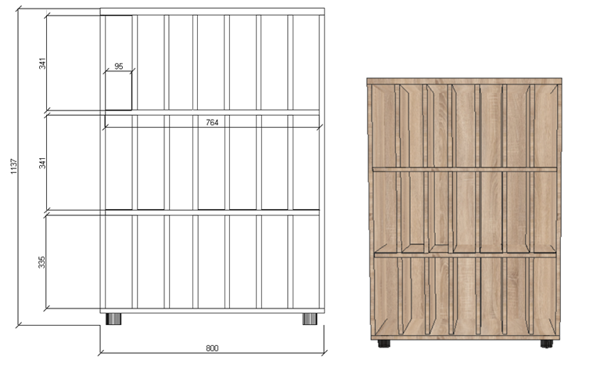  7. Krzesło biurowe tapicerowane w kolorze czarnym. Tapicerka materiałowa. Wyposażone w regulowany zagłówek oraz podłokietniki i regulację wysokości siedziska. Wymiary zgodne z krzesłem biurowym w gabinecie dyrektora. Tolerancja wymiarów +-5%. Ilość – 1 sztuka.  8. Krzesło konferencyjne. Oparcie z materiału siatkowego. Siedzisko wykonane z czarnej tapicerki. Nóżki  i podłokietniki w kolorze czarnym. Tolerancja wymiarów +-2%. Wymiary zgodne z krzesłami konferencyjnymi  w gabinecie dyrektora. Ilość - 4 sztuki.  ZESTAW MEBLI DO SEKRETARIATU OBEJMUJE NASTĘPUJĄCE ELEMENTY:  1. Biurko typu recepcyjnego.  Biurko – lada recepcyjna o konstrukcji płytowej wykonane z płyty laminowanej w tonacji dębu.  Blat i nogi wykonane są z płyty grubości 25 mm, lotka 18 mm wraz z boniowaniem 18 mm, regulacja wysokości  na stopce do 12 mm. Lada wykonana z płyty oklejonej obrzeżem 2 mm ABS odpowiadającym kolorze płyty.  Maskownica lady składająca się z dwóch części:  • pierwsza bazowa wykonana z płyty m w tonacji szarości,  • druga w formie nabijanych poziomych pasków o wysokości 170 mm i grubości 18 mm.  Wymiary biurka: wys. 76 cm, dł. 160 cm, gł. 70 cm. Tolerancja wymiarów +/- 2%. Ilość – 1 sztuka.  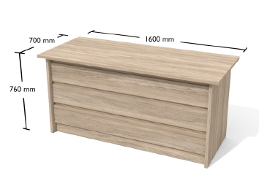  2. Nadstawka do biurka  Wykonana z płyty laminowanej w tonacji dębu.  Nadstawka do biurka – lada recepcyjna o konstrukcji płytowej.  Wykonana z płyty oklejonej obrzeżem 2 mm ABS odpowiadającym kolorze płyty.  Maskownica składająca się z dwóch części, pierwsza bazowa wykonana z płyty meblowej w tonacji szarości  o grubości 18 mm, druga w formie nabijanych poziomych pasków o wysokości 170 mm i grubości 18 mm. Boki oraz wieniec górny płyta o grubości 25 mm. Wymiary: wys. 30 cm, dł. 160 cm, gł. 30 cm. Tolerancja wymiarów +/- 2%. Ilość – 1 sztuka.  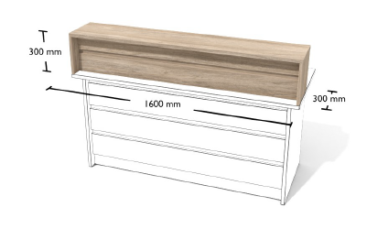  3. Regał niski pod drukarkę  Wykonany z płyty laminowanej w tonacji dębu.  • Regał na nóżkach meblowych wysokości 28 mm z możliwością regulacji od wewnątrz do 12 mm.  • Korpus: płyta grubości 18 mm, oklejona obrzeżem PCV grubości 2.0 mm.  • Półki: płyta grubości 18 mm, oklejona obrzeżem PCV grubości 1.0 mm.  • Wieniec górny, dolny: płyta grubości 25 mm oklejona obrzeżem PCV grubości 2.0 mm  • Plecy: płyta HDF jednostronnie melaminowana o grubości 3.0 mm. HDF osadzone we wcześniej wyfrezowanych od strony wewnętrznej bokach regału.  Regał wyposażony w drzwiczki zamykane na kluczyk z szarym uchwytem. Wewnątrz regału jedna półka. Wymiary regału: wysokość 60 cm, długość 60 cm, głębokość 62 cm. Tolerancja wymiarów +/- 2%. Ilość – 1 sztuka.  4. Biurko  Wykonane z płyty laminowanej w tonacji dębu.  Blat i nogi wykonane z płyty grubości 25 mm, lotka 18 mm, regulacja wysokości na stopce do 12 mm. Wymiary biurka: wysokość 76 cm, długość 120 cm, głębokość 70 cm. Tolerancja wymiarów +/- 2%. Ilość – 1 sztuka.  5. Regał wysoki  Wykonany z płyty laminowanej w tonacji dębu.  • Korpus: płyta grubości 18 mm, oklejona obrzeżem PCV grubości 1.0 mm.  • Półki: płyta grubości 18 mm, oklejona obrzeżem PCV grubości 1.0 mm.  • Wieniec górny, dolny: płyta grubości 25 mm oklejona obrzeżem PCV grubości 2.0 mm.  • Plecy: płyta HDF jednostronnie melaminowana o grubości 3.0 mm. HDF osadzone we wcześniej wyfrezowanych od strony wewnętrznej bokach regału.  • Regał osadzony na nóżkach meblowych wysokości 28 mm z możliwością regulacji od wewnątrz do 12 mm.  Regał wyposażony w drzwi zamykane na zamek, z uchwytami do otwierania w kolorze szarym. Wewnątrz regału cztery półki. Wymiary regału: wys. 184 cm, dł. 80 cm, gł. 36 cm. Tolerancja wymiarów +/- 2%. Ilość - 3 sztuki.  6. Kontener pod biurko  Wykonany z płyty laminowanej w tonacji dębu.  • Wieniec górny i dolny: płyta o grubości 25 mm, oklejone obrzeżem ABS o grubości 2 mm  • Korpus oraz fronty: grubość płyty 18 mm, oklejone obrzeżem ABS grubości 1 mm.  • Plecy: płyta grubości 18 mm.  • Szuflada: cały wkład szuflady wykonany z płyty meblowej – dno HDF 3 mm. Szuflady na prowadnicach metalowych rolkowych z 75% wysuwem.  • Zamek: centralny wyposażony w minimum 1 parę kluczyków w komplecie.  Kontener wyposażony w trzy szuflady. Pod podstawą zamontowane kółka w kolorze czarnym, wyposażone  w blokadę. Uchwyty szuflad w kolorze szarym. Wymiary kontenera: wys. 62 cm, dł. 43 cm, gł. 50 cm. Tolerancja wymiarów +/- 2%.Ilość - 2 sztuki.  7. Szafa ubraniowa  Wykonana z płyty laminowanej w tonacji dębu.  • Korpus: płyta grubości 18 mm, oklejona obrzeżem ABS grubości 2.0 mm.  • Półki: płyta grubości 18 mm, oklejona obrzeżem ABS grubości 1.0 mm.  • Wieniec górny, dolny: płyta grubości 25 mm oklejona obrzeżem PCV grubości 2.0 mm.  • Plecy: płyta HDF jednostronnie melaminowana o grubości 3.0 mm. HDF osadzone we wcześniej wyfrezowanych od strony wewnętrznej bokach szafy.  • Drzwi: wpuszczane, prawe, mocowane na zawiasach metalowych 110°, oklejone obrzeżem PCV grubości  1.0 mm, zamykane zamkiem patentowym.  Uchwyt do jej otwierania -w kolorze szarym. Wewnątrz szafy jedna półka a pod nią drążek do wieszania ubrań. Pod podstawą szafy zamontowane nóżki w kolorze czarnym. Wymiary: wys. 184 cm, dł. 60 cm, gł. 60 cm. Tolerancja wymiarów +/- 2%. Ilość - 2 sztuki.  8. Krzesło biurowe.  Oparcie z tapicerki typu siatkowego w kolorze czarnym. Siedzisko obite tapicerką materiałową w kolorze czarnym. Krzesło wyposażone w regulację wysokości, podłokietniki oraz kółka na czarnym pięcioramiennym stelażu. Tolerancja wymiarów +-2%. Ilość - 2 sztuki. Wymiary podane poniżej:  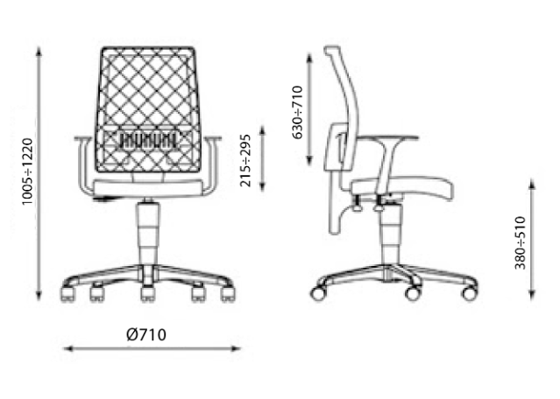 | 3 zestawy

